**Die Steigung von Geraden**

Der Faktor **m** in der Geradengleichung **y = mx** entscheidet, ob die Gerade steigend, waagrecht oder fallend verläuft. Man nennt den Faktor **m** daher auch **Steigungsfaktor** oder kurz **Steigung** der Geraden.

"Fallende" Gerade: Verlauf von links oben nach rechts unten

Anmerkung: in der Mathematik wird ein Gefälle als „negative Steigung“ dargestellt

Den Begriff der Steigung gibt es auch im Straßenverkehr:

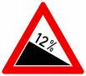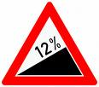

"Steigung“ "Gefälle"

"Steigende" Gerade: Verlauf von links unten nach rechts oben

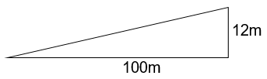

Die Steigung kann durch ein Dreieck veranschaulicht werden:

12% = 12 m : 100 m 🡪 d. h. die Straße steigt auf 100 m um 12 m an.

**Steigungsdreieck**

Ein **Steigungsdreieck** ist ein rechtwinkliges Dreieck, dessen **Hypotenuse auf der Geraden** liegt und dessen **Katheten parallel zur x-Achse bzw. y-Achse** verlaufen. Ein Steigungsdreieck kann man zu je zwei beliebigen Punkten einer Geraden zeichnen.

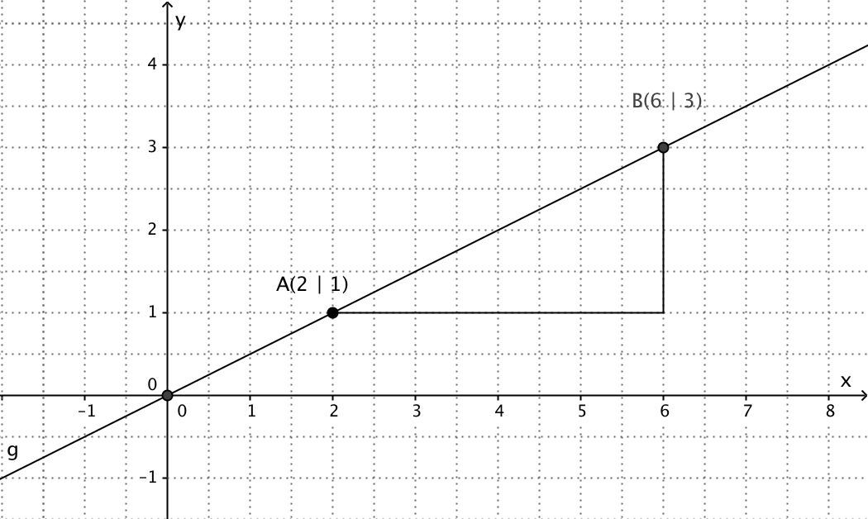

Der Quotient aus der Koordinatendifferenz der Punkte ist die Steigung der Geraden.









**Steigungsvektor**

Zu je zwei Punkten einer Geraden kann auch ein **Vektor** gezeichnet werden. Er bildet mit seinen Koordinaten ebenfalls ein Steigungsdreieck und heißt daher "**Steigungsvektor**".

Aus den Koordinaten der Punkte berechnen wir nach der Regel **"Spitze minus Fuß"** die Koordinaten des Steigungsvektors und daraus die Steigung:  
